GUÍA DE LENGUAJE Y COMUNICACIÓN

Nombre: | Curso: 2°A | Fecha: semana N° 13
¿QUÉ APRENDEREMOS?
Objetivo (s): OA 21
Escribir correctamente para facilitar la comprensión por parte del lector, usando de manera apropiada:
• combinaciones ce-ci, que-qui, ge-gi, gue- gui, güe-güi, r-rr-nr
• mayúsculas al iniciar una oración y al escribir sustantivos propios
• punto al finalizar una oración
• signos de interrogación y exclamación al inicio y al final de preguntas y exclamaciones
Contenidos:
Mayúsculas al iniciar una oración
Sustantivos Propios
Objetivo de la semana: Escribir con mayúsculas al inicio de una oración y en sustantivos propios.
Habilidad: Escribir..

¿Qué necesito saber?
Para comenzar necesitas saber de qué se trata la habilidad de escribir y sustantivos propios.

Entonces:

Escribir es: una habiliadad de dominar el uso adecuado de las letras.
Sustantivos Propios: Son palabras que identifican objetos, personas o lugares. Los sustantivos propios se refieren a personas o lugares y se escriben con mayúscula. Sin embargo, los sustantivos comunes se refieren a cosas u objetos y se escriben con minúscula.

Hoy es __________________ _____ de ______________ del año ____________.
(Día de la semana) (nº) (mes) (nº del año)


REPASEMOS

Hemos trajadado en guias anteriores, el uso de RR, R (sonido fuerte), R (sonido suave), además de aprender a escribir correctamente el uso de “nr” y mayúsculas al inicio de una oración.

Ahora trabajaremos el uso de mayúsculas al inicio de una oración y en sustantivos propios.

¿Cuándo usaremos las MAYÚSCULAS?
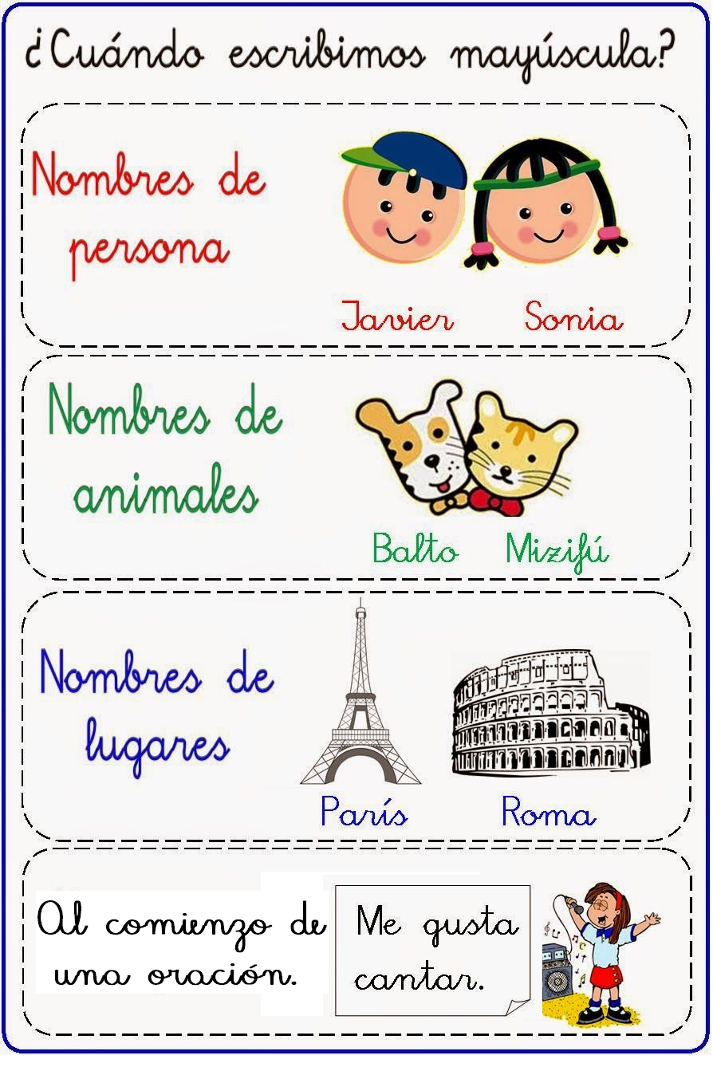

SUSTANTIVOS PROPIOS
Los sustantivos propios, se les da este nombre a palabras que nombran personas, lugares, mascotas, con un NOMBRE que los identifica.
Ejemplo:

Juan es el nombre de mi papá.
Juan es sustantivo propio, porque es el nombre de su papá

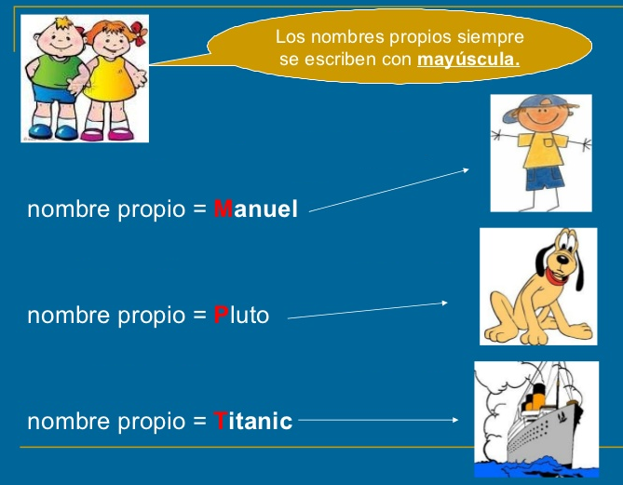

ACTIVIDAD

- Con apoyo de tu libro “Cuentos de siempre para niños de hoy” haremos una comprensión de lectura.
Puedes responder las preguntas con tu cuento abierto “El tesoro que la tierra oculta” y leer y releer las veces que consideres necesario.
Marca una X sobre la respuesta correcta.
- El texto habla de…  a) Un abuelo y sus nietos regalones  b) Padre con hijos lejanos que querían vender su viña.  c) Una señora que tenia un jardín hermoso. | 2. ¿Es probable que…?  a) Los hijos se den cuento de o valioso del campo.  b) Que los hijos no escuchen a su abuelo.  c) Que la madre los regañe.
- ¿El padre quería que cuidaran el campo porque …?  a) Era muy importante para él.  b) La tierra no tenia nigún valor  c) Era un lugar muy bello | 4. ¿Qué ocurriría si los hijos cuidaran el campo?  a) El campo brotaría muchas frutas y podrían venderlas a buen precio.  b)Los hijos son demasiado olgzanes para cuidar el campo.  c) Encontrarían el gran tesoro enterrado.
5. ¿Qué sucedió después que falleció el padre?  a) los hijos vendieron las tierras.  b) los hijos perdieron esperanzas de encontrar el tesoro.  c) Se dieron cuenta del valor que tenia cultivar la tierra. | 6. ¿Cómo eran los hijos?  a) Muy preocupados  b) Descariñados con su padre y su campo  c) Felices con su abuelo.

- Lee las descripciones y escribe, el nombre del músico que correspode. Observa el modelamiento.
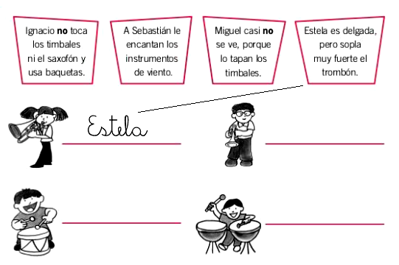

- Ordena las palabras y escribe la oración ordenada, que se comprensa lo que se lee. Observa el modelamiento. Recuerda usar MAYUSCULA al inicio de la oración.

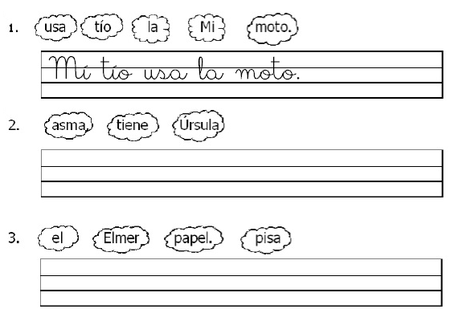

- Lee atentamente las siguientes palabras y encierra en un círculo solo los Sustantivos Propios, observa el modelamiento.

perros casa Claudio

Joaquín flores Rancagua

playas Firulay Rodríguez

Roma Pichilemu lápiz

- Ahora recuerda tomar tu libro de lectura domiciliaria “Cuentos de siempre para niños de hoy”.
Esta semana leeremos el cuento
- “Si usted no lo hace otro lo hará”

La próxima semana haremos un trabajo relacionado a ellos.


- Recorta y pega en el cuadro, 12 SUSTANTIVOS PROPIOS de revistas o diarios, palabras con mayúsculas. Te muestro en el modelamiento.

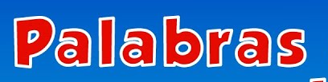

TOMA UNA FOTO DE LOS TICKET DE SALIDA Y ENVIALO A TU PROFESORA

Reflexion de los aprendizajes
TICKET DE SALIDA clase Lenguaje semana 13

NOMBRE: ___________________ FECHA: _____________ CURSO: 2º
Responde aquí el ticket de salida.
